O mandamento do amor

Que bo, Señor, que o primeiro mandamento sexa o amor.  
Non nos xulgarás por se te obedecemos,  
nin polo que aprendemos,  
nin sequera pola cantidade de oracións  
que ti non necesitas pero a nós fannos tanto ben.  
Ao final da vida xulgarásenos só  
polo amor que teñamos dado:  
se fomos amigos de todos, se saudamos a todos,  
se compartimos e fixemos felices a moitos.  
Señor, axúdanos a amar a Deus de corazón, con todo a alma,  
e ao próximo, ao próximo, en pequenos detalles,  
porque o principal para o que che segue  
é amar a todos e a ti que es o Todo,  
porque si amámosche a ti, amarémosche   
nos teus rostros pobres e seremos felices.

**Te lo pedimos con María, reina de las Misiones. Amén.**

1. Novembro: O regalo dos santos.

Grazas, Señor por tantos santos que nos vas regalando ao longo da nosa vida e que son un reflexo da presenza de Deus.  
Son os santos de “a porta da beira” que di o Papa Francisco, avós, catequistas, sacerdotes, Mestres…, tantas persoas que nos fixeron ben e que co seu traballo e amor cambian o mundo.  
Axúdanos a tomar en serio a nosa vocación á santidade sendo alegres, servizais, levando a Xesús no corazón e facendo felices a todos.

**[](https://www.google.es/search?q=MISA+DE+LAS+FAMILIAS&safe=active&espv=2&biw=1024&bih=653&source=lnms&tbm=isch&sa=X&ved=0CAcQ_AUoAmoVChMI79jkiJHgxwIVAlgUCh21XA5B#imgdii=y47Hm8huAQfEfM:;y47Hm8huAQfEfM:;mPzeXpLuF3PCPM:&imgrc=y47Hm8huAQfEfM:)**

**[](https://www.google.es/search?q=MISA+DE+LAS+FAMILIAS&safe=active&espv=2&biw=1024&bih=653&source=lnms&tbm=isch&sa=X&ved=0CAcQ_AUoAmoVChMI79jkiJHgxwIVAlgUCh21XA5B#imgdii=y47Hm8huAQfEfM:;y47Hm8huAQfEfM:;mPzeXpLuF3PCPM:&imgrc=y47Hm8huAQfEfM:)**

2. Novembro: Oración polos nosos finados.

Deus de misericordia e de amor,  
poñemos nas túas mans amorosas os nosos irmáns.

Seguímolos recordando cada día con moito cariño.

Nesta vida, ti demostrásteslles o teu gran amor;

e agora que xa están libres de toda preocupación,  
concédelles a felicidade e a paz eterna.  
 A súa vida terrea rematou xa;  
recíbeos agora no paraíso,

en onde xa non haberá dores, nin bágoas,

nin penas, senón unicamente paz e alegría con Xesús,

teu Fillo, e co Espírito Santo para sempre. Amén.

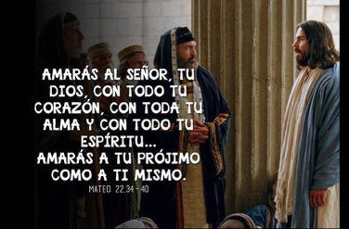

Evanxeo

Marcos 12.28b-34

31-outubro-2021

31º ORDINARIO-B

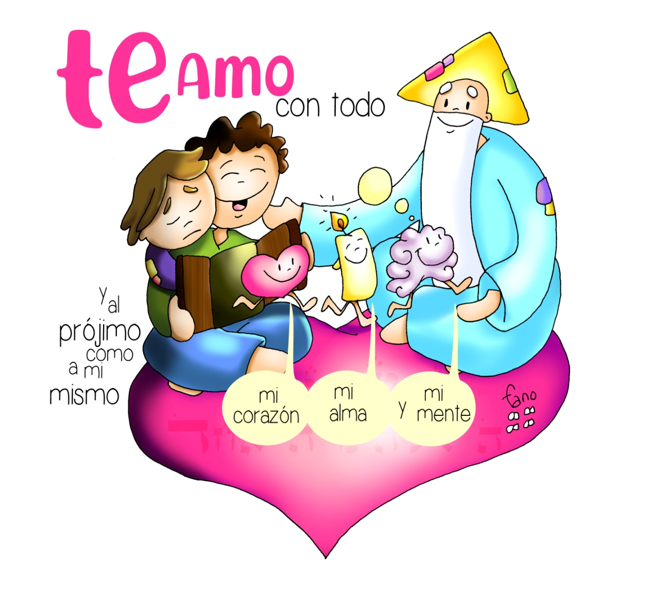



**DEUTERONOMIO 6, 2-6:** *Escoita Israel: Amarás o Señor con todo o teu corazón.*

Moisés falou ao pobo dicindo: «Teme o Señor, o teu Deus, ti, os teus fillos e netos, e observa todos os seus mandatos e preceptos, que eu che mando, todos os días da túa vida, a fin de que se prolonguen os teus días. Escoita, pois, Israel, e esmérate en practicalos, a fin de que che vaia ben e se multipliquen, como che prometeu o Señor, Deus dos teus pais, na terra que mana leite e mel. Escoita, Israel: O Señor é o noso Deus, o Señor é un só. Amarás, pois, o Señor, o teu Deus, con todo o teu corazón, con toda a túa alma e con todas as túas forzas. Estas palabras que eu che mando hoxe estarán no teu corazón». *Palabra do Señor.*

**SALMO171R/. Eu ámote, Señor; ti es a miña fortaleza.**

**HEBREOS 7, 23-28:** *Como permanece para sempre, ten o sacerdocio que non pasa.*

**MARCOS 12, 28b-34:** *Amarás o Señor, teu Deus. Amarás o teu próximo.*

**Narrador:** Naquel tempo, un escriba achegouse a Xesús e preguntoulle:

**Escriba:** -«Que mandamento é o primeiro de todos?».

**Narrador:** Respondeulle Xesús:

**Xesús:** -«O primeiro é: “Escoita, Israel, o Señor, o noso Deus, é o único Señor: amarás o Señor, o teu Deus, con todo o teu corazón, con toda a túa alma, con toda a túa mente, con todo o teu ser”. O segundo é este: “Amarás o teu próximo como a ti mesmo”. Non hai mandamento maior que estes».

**Narrador:** O escriba replicoulle:

**Escriba:** -«Moi ben, Mestre, sen dúbida tes razón cando dis que o Señor é un só e non hai outro fóra del; e que amalo con todo o corazón, con todo o entendemento e con todo o ser, e amar o próximo como a un mesmo vale máis que todos os holocaustos e sacrificios».

**Narrador:** Xesús, vendo que respondera sensatamente, díxolle:

**Xesús:** -«Non estás lonxe do reino de Deus».

**Narrador:** E ninguén se atreveu a facerlle máis preguntas.

***Palabra do Señor.***

***(Narrador- Escriba*** *–* ***Xesús)***











´Ámote con todo o meu corazón,

a miña alma e a miña mente

**1. VER: O primeiro, o máis importante**

**- Ás veces preguntámonos que é o máis importante na vida: se pasalo ben, gozar, ter moitas cousas, facer felices os demais. Claro que o que nos fai felices de verdade é o amor que damos aos demais: amar e ser amado. Que prioridades tes ti? Que é o máis importante para ti? E para ti familia?**

***Que prioridades tes ti? Que é o máis importante para ti? E para a túa familia? Que será o máis importante para ser un bo cristián?***

**2**. **XULGAR: O prioritario é amar con todo o corazón**

- No evanxeo, un escriba pregunta a Xesús que é o principal para un cristián, cal é o mandamento principal, o primeiro, o máis importante. Xesús respóndelle: ***“Amarás o Señor, o teu Deus, con todo o teu corazón… e amarás o teu próximo como a ti mesmo.”***

.**QUE NOS QUERE DICIR?**

- Xesús dinos que o máis importante, **o prioritario, para o que lle segue é amar a Deus**, pero non amalo un pouquiño, senón como nos di o debuxo de Fano: *“con todo o meu corazón, a miña alma e a miña mente”.* Iso é o que escribían os xudeus e levábano colgado para que non se lle esquecese: *“O Señor é o noso Deus, o Señor é un só. Amarás, pois, o Señor, o teu Deus, con todo o teu corazón, con toda a túa alma e con todas as túas forzas”.* Ama A Deus, ora, fala con el, dálle o mellor de ti mesmo, vive para El.

- Xesús engade algo que ás veces esquecemos: ***“Amarás o teu próximo como a ti mesmo”.*** Non basta con amar a Deus, hai que amar a cada un, cun amor entregado, manifestado en pequenos xestos e detalles, un amor solidario, feito compaixón e servizo. De que me serve ir a catequese, ou ir a misa se sigo odiando a alguén ou non tendo a man” A Teresa de Calcuta ao darlle o Nobel da Paz preguntábanlle que debían facer para promover a paz e ela respondeulle: “Vaite á casa e ama a túa familia”. Ama os que están á beira e ese amor irase contaxiando, non hai máscara nin vacina que se resista.

- Xesús une o amor a Deus co amor ao próximo como **as dúas caras dunha mesma moeda.** Amar o próximo é o termómetro para saber se amas a Deus. Ama a todos e a quen é o Todo da túa vida (Deus). ***Que nota te darías en amor a Deus? E ao próximo? Por que?***

**3. ACTUAR: Ama e serás feliz**

-Sabemos xa que é o máis importante para un cristián. A felicidade é amar e ser amado, facer felices os demais e así ser felices. Toca agora realizalo. Dialogade en como mellorar os dous amores do cristián. Preparade para este domingo nas ofrendas dous grandes aneis unidos entre si: o amor a Deus e o amor ás persoas son inseparables. -Tamén podemos invitar os nenos a que se acheguen ao altar e o biquen mentres un le: “Hoxe bicamos o altar e con este bico comprometémonos a querer máis a Xesús e como signo de que queremos cumprir o seu mandato, querernos máis os uns aos outros porque o amor é o principal. -Día 1: Os Santos son os que foron testemuñas e mestres nisto do Amor. Fixémonos neles. A escola da santidade dános pistas e inspíranos na arte de amar. E o día 2, recordaremos os nosos irmáns finados que creron e amaron a Xesús Resucitado. Intensa semana. Una nova oportunidade para AMAR.

***Que imos facer?***